ДЕПУТАТ
КИЇВСЬКОЇ МІСЬКОЇ РАДИ VIII СКЛИКАННЯ

«27» серпня 2019 р. № 08/279 - 170- 4045

Голові Київської міської державної
адміністрації

КЛИЧКУ В. В.
вул. Хрещатик, 36, м. Київ, 01044

ДЕПУТАТСЬКЕ ЗВЕРНЕННЯ

Щодо надання інформації стосовно стану виконання робіт

з капітального ремонту будівлі дошкільного навчального

закладу №700 (вул.. Рогозівська, 4) Дніпровського району м. Києва

Шановний Віталію Володимировичу!
Як представник територіальної громади міста Києва, відповідно до статті 13 Закону України «Про статус депутатів місцевих рад» направляю Вам депутатське звернення.
Як депутат Київської міської ради, звертаюсь до Вас з проханням надання інформації стосовно стану виконання та орієнтовного терміну завершення робіт з капітального ремонту будівлі дошкільного навчального закладу №700, що на вул. Рогозівській, Дніпровського району м. Києва.
В переліку об’єктів затверджених Розпорядженням виконавчого органу Київської міської ради (Київська міська державна адміністрація) №841 від 14.07.2017р. (Про внесення змін до адресного переліку дошкільних навчальних закладів для проектування та виконання робіт з капітального ремонту у 2017 році) для проектування та виконання робіт з капітального ремонту дошкільних навчальних закладів було включено об’єкт: Дошкільний навчальний заклад №700 (вул. Рогозівська, 4) Дніпровського району м. Києва.
В рамках реалізації проекту у 2018р. було розпочато роботи з утеплення фасаду, шляхом монтажу плит утеплювача, який має здатність збереження теплоізоляційних властивостей. Після обшивки мінеральною ватою провели армування сіткою та нанесли фактуру для подальшого фарбування.
У 2019р. розпочали проведення робіт з капітального ремонту даху дошкільного закладу – проведено демонтаж шиферу, металевих решіток, старих цегляних стовпчиків і дерев’яних елементів покрівлі. Частково виконано демонтаж/монтаж крокви, виконано будівельні роботи по заміні елементів покрівлі, частково перекрито покриття даху садочку, здійснено облаштування пароізоляційною плівкою. Виконання робіт з капітального ремонту даху складає приблизно 70%.

З метою інформування адміністрації дошкільного навчального закладу щодо стану виконання ремонтних робіт та робіт, які заплановано здійснити в рамках реалізації проекту з капітального ремонту будівлі ДНЗ 700, прошу надати:

- Проектну документацію;
- детальну інформацію, щодо стану виконання робіт з капітального ремонту дитячого навчального закладу № 700 (вул. Рогозівська, 4);
- план проведення подальших робіт з капітального ремонту у 2019р.;
- орієнтовний термін закінчення реалізації даного проекту.

- Інформацію повідомити мені за адресою: вул. Хрещатик, 36, каб.421, м. Київ, 01044 та керівнику органу самоорганізації населення «КМ «Дніпровець» В'ячеславу Гайдаю на електронну адресу: dniprovec@i.ua в стислий термін.

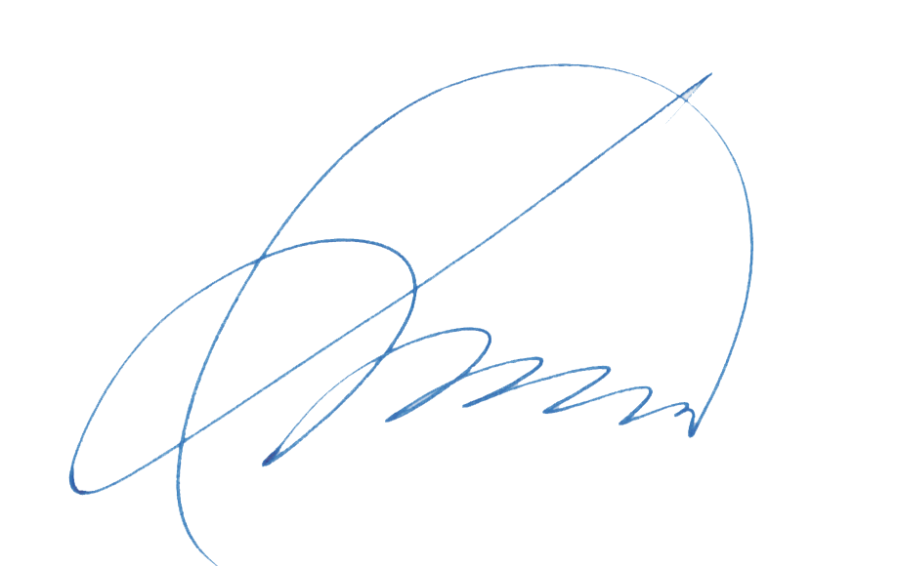

З повагою
депутат Київської міської ради П. П. Тесленко

Тел.приймальні
(044)383-92-35

